ГОСУДАРСТВЕННОЕ АВТОНОМНОЕ ОБРАЗОВАТЕЛЬНОЕ УЧРЕЖДЕНИЕ
СРЕДНЕГО ПРОФЕССИОНАЛЬНОГО ОБРАЗОВАНИЯ
НОВОСИБИРСКОЙ ОБЛАСТИ
«БАРАБИНСКИЙ МЕДИЦИНСКИЙ КОЛЛЕДЖ»

МЕТОДИЧЕСКАЯ РАЗРАБОТКА
ТЕОРЕТИЧЕСКОГО ЗАНЯТИЯ ДЛЯ ПРЕПОДАВАТЕЛЯ

Специальность 060101 Лечебное дело

Профессиональный модуль 01.Диагностическая деятельность

Раздел 5. Обследование пациентов, диагностика острых и хронических заболеваний при инфекционных болезнях и в дерматовенерологии

Тема 5.11. Методы клинического, лабораторного, инструментального обследования у пациентов различных возрастных групп в дерматовенерологии (часть4)

Автор: Кравец Е.К. преподаватель высшей квалификационной категории

Трещина (rhagada, fissura) (рис.№32)– надрыв кожи линейной формы и различной глубины. Возникает при растяжении кожи, утратившей эластичность и прочность из-за того, что она находится в состоянии либо кератоза (обычно в области ладоней и подошв), либо мацерации (в складках тела), либо инфильтрации (в области очагов хронического воспаления, либо при пересушивании кожи). Трещины болезненны, легко кровоточат (рис.33).
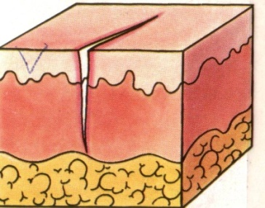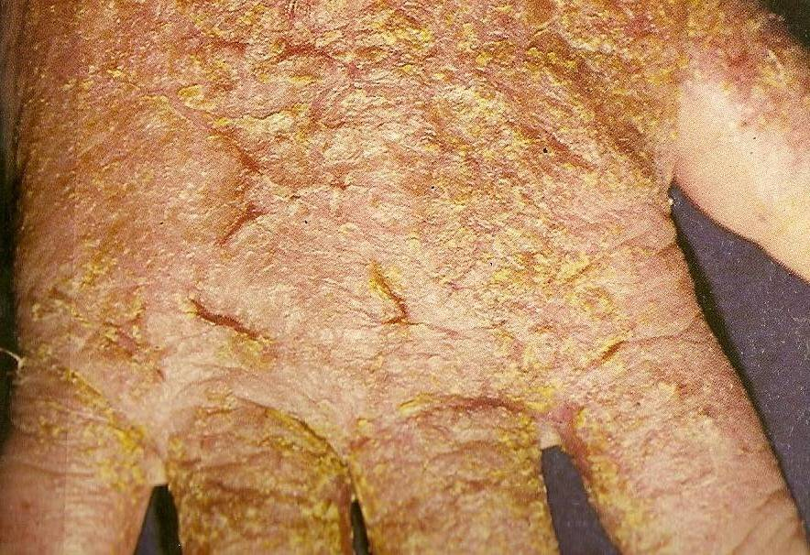
32. 33.

Корка (crusta) (рис.34)– ссохшийся экссудат. По цвету корок можно судить о характере экссудата: серозный экссудат ссыхается в корки медово-желтого цвета, гнойный – зеленовато-серого, геморрагический – черновато-бурого. Определенное значение имеет толщина корок, их консистенция и форма (рис.№35).

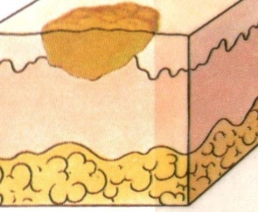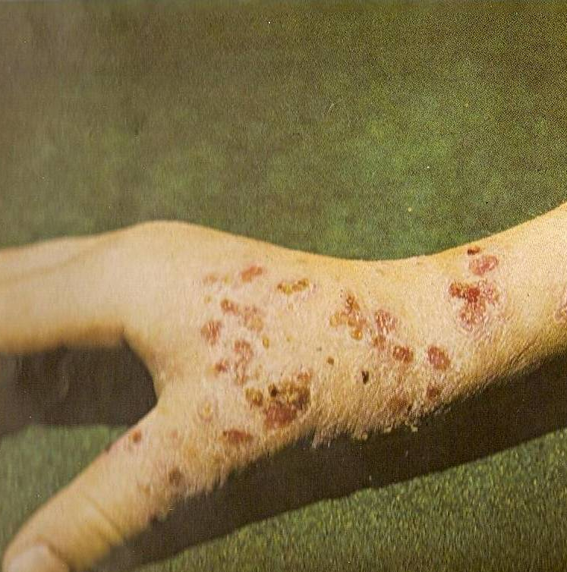
34. 35.
Язва (ulcus) (рис.№36)– дефект дермы или более глубоких тканей. Возникает вследствие распада патологически измененных тканей (рис.№37)при гнойно-некротическом воспалении, инфекционной гранулеме, злокачественных опухолях. Диагностическое значение имеют края язвы, представляющие собой остатки патологического процесса, приведшего к распаду кожи; дно и характер отделяемого, дающие представление о том, как произошел распад (гнойное расплавление или некроз тканей). Определенное значение имеет форма язвы (блюдцеобразная, кратерообразная, серпегинирующая и т. п.).
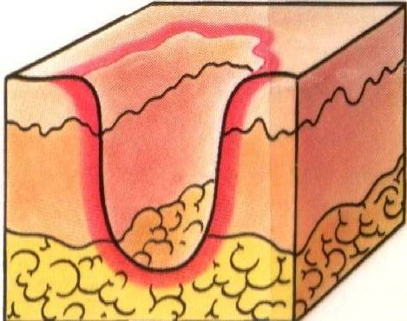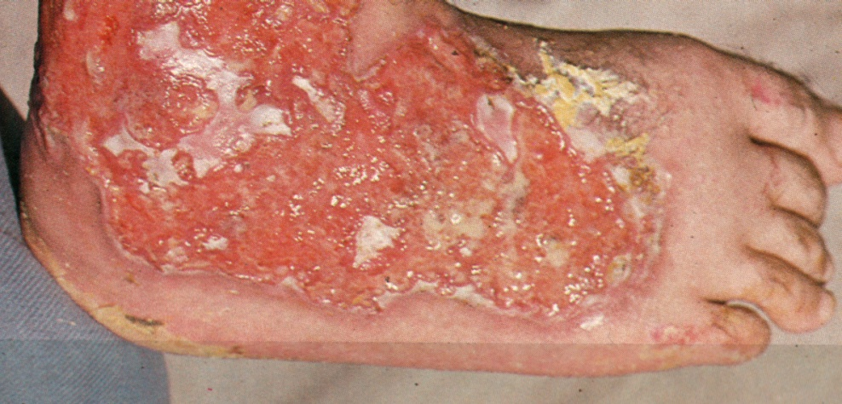
36. 37.
Рубец (cicatrix) (рис.38) – новообразованная соединительная ткань на месте поврежденной дермы или более глубоких тканей. Рисунок кожи в области рубца отсутствует, его цвет розовый или белый. Рубец может располагаться на уровне кожи, выстоять над ней (гипертрофический) (рис.№39) или быть ниже уровня кожи (атрофический). Если рубцевание происходит без предварительного разрушения кожи, то подобное состояние называется рубцовой атрофией.

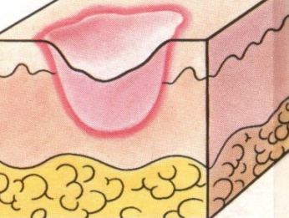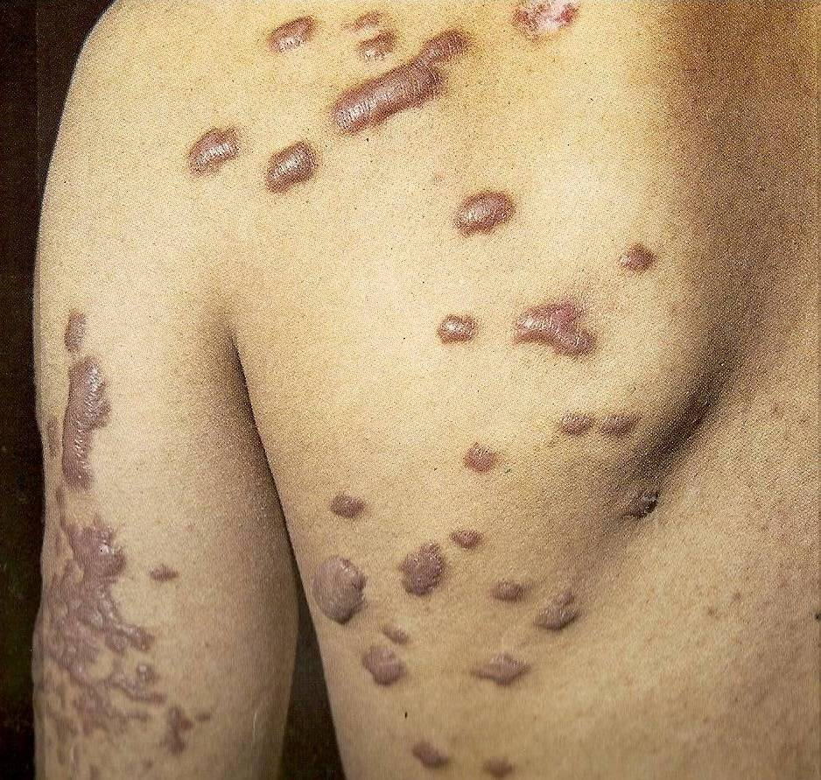
38. 39.

Лихенификация (лихенизация, lichenificatio) (рис.№40) - характеризуется резко выраженным рисунком кожи, ее уплотнением, сухостью и буровато-застойным цветом; нередко отмечается шелушение. Лихенификация развивается на участках сильного зуда кожи при некоторых хронических дерматозах (нейродермит, экзема). Гистологически выявляется гиперкератоз, акантоз, гипертрофия сосочкового слоя и хроническая воспалительная инфильтрация в верхней части дермы (рис.№40).
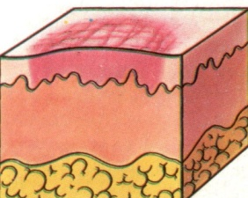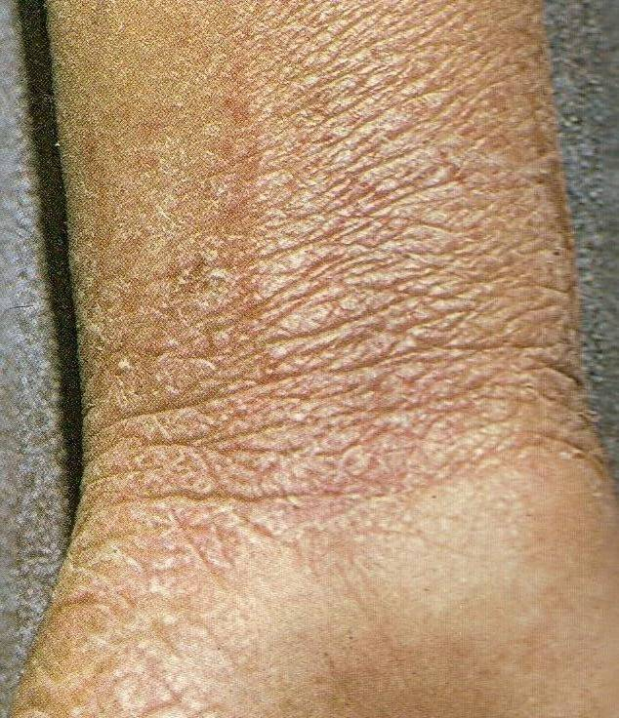
39. 40.

Вегетации (vegetatio) (рис.№41)– выстоящие над кожей образования в виде гребешков. Морфологической основой вегетаций является удлинение и древовидное разрастание сосочков дермы. Поверхность вегетаций может быть сухой (рис.№42), покрытой нормальным или утолщенным роговым слоем и влажной, сочной, эрозированной.

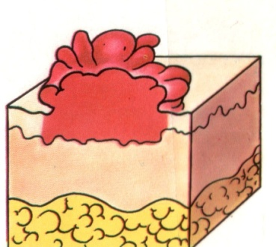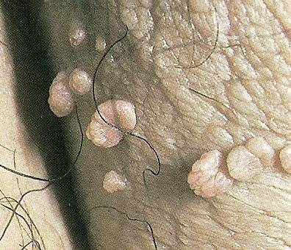
41. 42.

После изучения морфологических элементов сыпи необходимо оценить сыпь в целом. Элементы сыпи могут располагаться симметрично, беспорядочно, сгруппированно (герпетиформно, дугообразно, линейно и т. п.). При слиянии некоторых элементов их границы могут исчезать с образованием диффузных очагов поражения. Следует учитывать локализацию кожной сыпи, ее мономорфность или полиморфность. Мономорфная сыпь характеризуется появлением одних и тех же первичных морфологических элементов. Полиморфная сыпь включает в себя разнообразные элементы, причем, если имеются различные первичные элементы, то говорят об истинном полиморфизме; если же сыпь включает в себя различные вторичные элементы, развившиеся из одного первичного, то речь идет о ложном (эволюционном) полиморфизме.
Необходимо оценить причины распространения площади очагов поражения (разрастание по периферии или высыпание вокруг старого очага новых элементов); выяснить наличие изоморфной реакции (появление свежих первичных морфологических элементов, свойственных данному дерматозу на месте травмирования непораженной кожи).
Большое значение имеет пальпация морфологических элементов, которой определяется их консистенция и глубина залегания.

Дополнительными клиническими и лабораторными методами исследования в дерматологии являются:

– осмотр под лупой, включая дерматоскоп; осмотр с боковым освещением или в проходящем свете; в лучах Вуда;
– диаскопия (винтропсия)– применяют для изучения морфологических элементов, цвет которых маскируется гиперемией от реактивного воспаления. Предметным стеклом надавливают на исследуемый участок кожи, тем самым, обескровливая его. Элементы могут обесцвечиваться, становиться незаметными, оставаться неизменными или приобретать иное характерное окрашивание. Например, при туберкулезной волчанке элементы приобретают характерный буровато-желтый оттенок (феномен «яблочного желе»);
– послойное поскабливание скальпелем позволяет уточнить характер шелушения, а также выявить скрытые интраэпидермальные полости (экзематид) или повышенную ломкость капилляров;
– проба с уксусной кислотой помогает выявить остроконечные кондиломы в доклинической стадии.
-изоморфная реакция - появляется при некоторых дерматозах (псориаз, экзема, нейродермит, красный плоский лишай). На визуально здоровой коже в ответ на ее раздражение (механическое трение, нагревание, солнечное облучение) в этих местах возникает сыпь, характерная для данного заболевания. Например, при псориазе при незначительном трении здоровой кожи, в месте воздействия появляется папулезная сыпь, сопровождающаяся зудом;
-симптом Никольского - считается положительным, если при потягивание за обрывок покрышки пузыря происходит легкая отслойка эпидермиса на соседней видимо здоровой коже, при трении здоровой на вид кожи между пузырями она легко отслаивается. Симптом наблюдается при вульгарной пузырчатке, эпидермальном некролизе (синдром Лайелла);
-йодная проба Бальцера проводится для выявления шелушения. При смазывании 5% спиртовым раствором йода (1-2% раствором анилиновых красителей) пораженные участки окрашиваются более интенсивно, чем здоровые участки кожи, т.к. разрыхленный роговой слой сильнее впитывает красители. Применяют при отрубевидном лишае;
-кожные пробы - для уточнения диагноза аллергических дерматозов, а также некоторых инфекционных заболеваний кожи (туберкулез) используют кожные пробы: накожные, эпидермальные, интрадермальные. Для выявления аллергена при аллергических дерматитах используют накожные пробы (Блоха–Егерса – компрессная; В. В. Иванова и Н. С. Ведрова – капельная; А. А. Антоньева – скарификационная). Применяются для диагностики аллергических поражений кожи, при некоторых инфекционных заболеваниях (туберкулез, проказа, туляримия). Различают тесты: накожные (аппликационные), скарификационные, внутрикожные (интрадермальные);
-определение характера дермографизма – ответная реакция нервно-сосудистого аппарата кожи на механическое раздражение. По коже проводят тупым предметом (край шпателя, тупой край пинцета), в норме через несколько секунд появляется красная полоска, которая бесследно исчезает через 2-3 минуты. Дермографизм бывает: красный разлитой (экзема), белый (почесуха, нейродермит), уртикарный (волдыри красного цвета, исчезающие через 40-60 минут, наблюдаются при крапивнице);
-определение мышечно-волоскового (пиеломоторного) рефлекса получают при легком проведении по коже холодным предметом. По линии раздражения появляется легкая шероховатость, обусловленная мелкими фолликулярными возвышениями. В норме держится 5 10 секунд, проходит бесследно. У маленьких детей этот рефлекс снижен или отсутствует. Повышение рефлекса (шероховатость распространяется за приделы раздражения) встречается у пациентов с нейродермитом, с функциональными нарушениями ЦНС. Отсутствие рефлекса свидетельствует о расстройстве симпатической иннервации и наблюдается при ихтиозе, проказе, сирингомиелии;
-взятие мазков на степень чистоты флоры при подозрении на поражение кожи и слизистых оболочек возбудителями, передающимися половым путем.

План обследования больного с поражением кожи
I. Эпидемиология и этиология
Возраст, раса, пол, род занятий.
II. Анамнез
A. Течение болезни, давность высыпаний: дни, недели, месяцы, годы.
Б. Провоцирующие факторы: время года, тепло, холод, поездки и путешествия, лекарственные средства, менструация, беременность; факторы, обусловленные профессией и хобби.
B. Жалобы: зуд, боль, парестезии.
Г. Общее состояние:
1. При остром заболевании: головная боль, озноб, лихорадка, слабость.
2. При хроническом заболевании: утомляемость, слабость, потеря аппетита, похудание, недомогание.
Д. Сопутствующие заболевания.
III. Физикальное исследование
A. Внешний вид: признаки недомогания, интоксикации.
Б. Основные физиологические показатели: АД, частота сердечных сокращений, частота дыхания, температура тела.
B. Кожа:
Параметры элементов сыпи | Описание параметров
Название элемента | а. первичный б. вторичный
Очертание элементов | а. правильные (округлые, овальные, полигональные)  б. неправильные в. напоминающие что-то (бабочку, полосу, круг…)
Границы | а. четкие б. нечеткие в. постепенно переходящие
Цвет | а. воспалительный (оттенки красного цвета от огненно-красного до бледно-розового) б. невоспалительный (черный, белый, зеленый…)
Периферический  рост | а. отсутствие б. ограниченный периферический рост  в. неограниченный периферический рост
Размеры | а. разнообразные б. с чечевицу в. с монету г. с ладонь д. в см.
Характер поверхности | а. имеет покрышку( дряблая, напряженная) б. плоская в. гладкая  д. шероховатая е. сухая ж. мокнущая
Консистенция | а. обычная б. более плотная чем здоровая кожа в. размягченная  г.наличие флуктуации
Наличие отделяемого | а. отсутствует б. присутствует
Характер отделяемого | а. обильное в. скудное г. гнойное д. серозное е. кровяное  ж. с запахом з. без запаха
Динамика развития | а. без оставления стойкого следа  б. с развитием рубца в. рубцовая атрофия
Очаговость | а. очаг поражения из одного элемента  б. очаг поражения составной (из нескольких или многих элементов)
Расположение элементов | а. фокусное б.сливное в.беспорядочное г. групповое
Локализация | а. излюбленная б. симметричная в. асимметричная
Строение | а. мономорфная б.полиморфная в. ложный полиморфизм  г. истинный полиморфизм

Г. Волосы и ногти. Д. Слизистые. Е. Другие органы.
методы окраски, электронная микроскопия, другие исследования.
Б. Микробиологическое исследование: чешуек, корок, экссудата, биопсииного материала.
1. Микроскопия соскоба с пораженного участка (см. приложение Б) а. Грибы: препарат, обработанный 10% гидроксидом калия. б. Бактерии: мазок, окрашенный по Граму. в. Вирусы: проба Цанка (мазок со дна везикулы). г. Спирохеты: микроскопия в темном поле. д. Паразиты: клещ в соскобе с чесоточного хода.
2. Посев на среды для: а. Бактерий. б. Простейших. в. Грибов.

ЗАДАНИЯ ДЛЯ ЗАКРЕПЛЕНИЯ И СИСТЕМАТИЗАЦИИ НОВЫХ ЗНАНИЙ
Инструктаж студентам - прослушать предложение, закончить его.

1.Кожа человека является………..органом (жизненно важным).
2. Поражение верхних слоев кожи заканчивается………(эпителизацией).
3. Поражение глубоких слоев кожи заканчивается……..(рубцеванием).
4. В условиях ФАП наиболее распространенным способом диагностики поражений кожи и слизистых оболочек является метод……(визуального обследования).
5. Вторичные элементы отличаются от первичных морфологических элементов тем, что они……..(появляются на месте первичных и вслед за ними).

ЗАДАНИЕ ДЛЯ САМОСТОЯТЕЛЬНОЙ ВНЕАУДИТОРНОЙ РАБОТЫ СТУДЕНТОВ
Зудин, Б.Н. Кожные и венерические болезни: учебник/ Б. Н. Зудин. – Москва: Медицина, 1996. – 256 с. (стр. 5-25)

СПИСОК ИСПОЛЬЗОВАННЫХ ИСТОЧНИКОВ
Зудин, Б.Н. Кожные и венерические болезни: учебник/ Б. Н. Зудин. – Москва: Медицина, 1996. – 256 с. (стр. 5-25)
Дерматология: атлас-справочник/Т.Фицпатрик /дрПер с англ Э.А.Антуха -и/др/.Москва; ПРАКТИКА.1200с.

